DEKLARACJA SPEŁNIENIA
WYMAGAŃ I OCZEKIWANYCH PARAMETRÓW TECHNICZNYCH PRZEDMIOTU ZAMÓWIENIA/
OPIS PRZEDMIOTU ZAMÓWIENIA

ZADANIE NR 1
 | Opis | Minimalne wymagania zamawiającego | Deklaracja wykonawcy (TAK/NIE) | Dodatkowe informacje/uwagi
1. | Pojazd dostawczy 1 szt. | Wymagania minimalne – wszystkie poniżej
1. | Pojazd dostawczy 1 szt. | Pojazd fabrycznie nowy (ew. dopuszczalna wersja demonstracyjna, pole poniżej)
1. | Pojazd dostawczy 1 szt. | - seryjny, w najnowszej wersji modelowej dostępnej u producenta, wyprodukowany nie wcześniej niż w 2024 r.,
1. | Pojazd dostawczy 1 szt. | - pojazd fabrycznie nowy, bezwypadkowy, bądź dopuszczalna wersja demonstracyjna dealera, bezwypadkowa z limitem do 100 kilometrów,
1. | Pojazd dostawczy 1 szt. | - dopuszczalna masa całkowita do 3500kg,
1. | Pojazd dostawczy 1 szt. | - pojazd dostawczy, nadwozie wysokości H1, długości L2,
1. | Pojazd dostawczy 1 szt. | - maksymalna wysokość pojazdu od podłoża (bez uwzględniania dodatkowego wyposażenia): 200cm,
1. | Pojazd dostawczy 1 szt. | - maksymalna długość pojazdu: 560 cm,
1. | Pojazd dostawczy 1 szt. | - maksymalna szerokość pojazdu (z rozłożonymi lusterkami):  230 cm,
1. | Pojazd dostawczy 1 szt. | - minimalna długość przestrzeni ładunkowej (do przegrody): 300 cm,
1. | Pojazd dostawczy 1 szt. | - kierownica z lewej strony,
1. | Pojazd dostawczy 1 szt. | - kabina pasażerska dla 3 osób,
1. | Pojazd dostawczy 1 szt. | - kolor nadwozia: biały,
1. | Pojazd dostawczy 1 szt. | - dodatkowe oklejenie pojazdu (po bokach od przednich do tylnych lamp oraz maska i tył pojazdu) po stronie Wykonawcy w uzgodnieniu z Zamawiającym (po akceptacji projektu) tj.:  - pojazd musi być oznakowany poziomym pasem o szerokości 20cm. Oznakowanie powinno być umiejscowione z prawej oraz lewej strony pojazdu (symetrycznie), w przybliżeniu środek wysokości pojazdu.  Oznakowanie powinno być umiejscowione także z przodu i z tyłu pojazdu. Kolor oznakowania – „fluor yellow”. Oklejenie pojazdu nie może ograniczać warunków gwarancji fabrycznej pojazdu,
1. | Pojazd dostawczy 1 szt. | - system ABS oraz system kontroli trakcji,
1. | Pojazd dostawczy 1 szt. | - poduszki bezpieczeństwa: przednie kierowcy i pasażera,
1. | Pojazd dostawczy 1 szt. | - hamulec postojowy elektryczny,
1. | Pojazd dostawczy 1 szt. | - komputer pokładowy wyświetlający min. godzinę, temperaturę zewnętrzną, średnie spalanie l/100km,
1. | Pojazd dostawczy 1 szt. | - kolumna kierownicy regulowana w dwóch płaszczyznach,
1. | Pojazd dostawczy 1 szt. | - drzwi boczne – po prawej stronie pojazdu, odsuwane,
1. | Pojazd dostawczy 1 szt. | - drzwi tylne – dwuskrzydłowe,
1. | Pojazd dostawczy 1 szt. | - pakiet zabezpieczający przedział ładunkowy, wykonany z tworzywa sztucznego lub drewna (podłoga + boki pojazdu min. do ¾ wysokości pojazdu),
1. | Pojazd dostawczy 1 szt. | - homologowany hak holowniczy z 13-pinowym gniazdem elektrycznym.
1. | Pojazd dostawczy 1 szt. | Silnik, bateria, napęd
1. | Pojazd dostawczy 1 szt. | - napęd hybrydowy PHEV (silnik spalinowy o zapłonie iskrowym + silnik elektryczny),
1. | Pojazd dostawczy 1 szt. | - moc sumaryczna silnika co najmniej 147kW (200KM),
1. | Pojazd dostawczy 1 szt. | - napęd na przednią oś pojazdu,
1. | Pojazd dostawczy 1 szt. | - możliwość jazdy korzystając z silnika elektrycznego do min. 60km/h.
1. | Pojazd dostawczy 1 szt. | Parametry silnika spalinowego
1. | Pojazd dostawczy 1 szt. | - silnik o zapłonie iskrowym, wolnossący, min. 4 cylindry,
1. | Pojazd dostawczy 1 szt. | - pojemność silnika min. 2000cm³.
1. | Pojazd dostawczy 1 szt. | Parametry silnika elektrycznego oraz baterii
1. | Pojazd dostawczy 1 szt. | - bateria zasilająca zespół napędowy nie mniejsza niż 10 kWh,
1. | Pojazd dostawczy 1 szt. | - zasięg na napędzie elektrycznym min. 45km,
1. | Pojazd dostawczy 1 szt. | - możliwość ładowania pojazdu z gniazda 230V i/lub 400V.
1. | Pojazd dostawczy 1 szt. | Oświetlenie
1. | Pojazd dostawczy 1 szt. | - oświetlenie pojazdu zgodne z aktualnie obowiązującymi przepisami kodeksu drogowego w Polsce,
1. | Pojazd dostawczy 1 szt. | - światła do jazdy dziennej, automatycznie włączane,
1. | Pojazd dostawczy 1 szt. | - zakup i montaż dodatkowego oświetlenia ostrzegawczego na dachu samochodu w postaci lampy LED typu C (potocznie zwanej „kogut”) wraz z podłączeniem do zasilania po stronie Wykonawcy, sterowanie oświetleniem z przedziału pasażerskiego dostępne z fotela kierowcy, montaż nie może ograniczać warunków gwarancji fabrycznej pojazdu, oświetlenie musi być zgodne z przepisami AMC1 ADR.OPS.B.080(a) Oznakowanie poziome oraz oświetlenie pojazdów i innych obiektów ruchomych – odpowiednio podpunkty (b) (1) (c) – światło przeszkodowe niskiej intensywności typu C zgodne z parametrami z tabeli Q1 i resztą zapisów. Dostawca przekazuje certyfikat zgodności oświetlenia ze wskazanymi wyżej przepisami EASA,
1. | Pojazd dostawczy 1 szt. | - światła mijania w technologii LED lub ksenon,
1. | Pojazd dostawczy 1 szt. | - oświetlenie przestrzeni bagażowej w technologii LED.
1. | Pojazd dostawczy 1 szt. | Wyposażenie
1. | Pojazd dostawczy 1 szt. | - elektrycznie sterowane szyby w drzwiach przednich,
1. | Pojazd dostawczy 1 szt. | - lusterka zewnętrzne regulowane ręcznie lub elektrycznie, podgrzewane
1. | Pojazd dostawczy 1 szt. | - tapicerka odporna na częste wsiadanie/wysiadanie, dodatkowo pokrowce foteli dopasowane do pojazdu,
1. | Pojazd dostawczy 1 szt. | - czujniki parkowania z tyłu oraz z przodu,
1. | Pojazd dostawczy 1 szt. | - kamera cofania,
1. | Pojazd dostawczy 1 szt. | - kamera 360 stopni,
1. | Pojazd dostawczy 1 szt. | - klimatyzacja, sterowana co najmniej manualnie,
1. | Pojazd dostawczy 1 szt. | - system multimedialny z obsługą DAB+ oraz interfejsem w języku Polskim,
1. | Pojazd dostawczy 1 szt. | - relingi dachowe lub platforma,
1. | Pojazd dostawczy 1 szt. | - gaśnica certyfikowana,
1. | Pojazd dostawczy 1 szt. | - gumowe dywaniki w kabinie,
1. | Pojazd dostawczy 1 szt. | - zaczepy do mocowania ładunku zgodne z normą DIN 75410,
1. | Pojazd dostawczy 1 szt. | Koła
1. | Pojazd dostawczy 1 szt. | - kompletny zestaw naprawczy koła,
1. | Pojazd dostawczy 1 szt. | - komplet kół letnich z oponami klasy premium wyprodukowanymi nie wcześniej niż w 2024 r., (Marki referencyjne: Bridgestone, Continental, Nokian, Goodyear, Michelin, Dunlop lub równoważne),
1. | Pojazd dostawczy 1 szt. | - komplet kół zimowych z oponami klasy premium wyprodukowanymi nie wcześniej niż w 2024 r., (Marki referencyjne: Bridgestone, Continental, Nokian, Goodyear, Michelin, Dunlop lub równoważne).
1. | Pojazd dostawczy 1 szt. | Wymagane wyposażenie dodatkowe
1. | Pojazd dostawczy 1 szt. | - Zamawiający wymaga zainstalowania radiotelefonu Hytera HM785 wraz z anteną wykorzystywanego do komunikacji na lotnisku. Zakup powyższego po stronie Wykonawcy. Montaż w autoryzowanym serwisie marki samochodu, bez naruszania warunków gwarancji producenta samochodu. Radiotelefon musi być zamontowany w sposób umożliwiający łatwą i bezpieczną obsługę przez kierowcę pojazdu,
1. | Pojazd dostawczy 1 szt. | - System do transportu drabiny zainstalowany na relingach dostarczanego pojazdu umożliwiający łatwy załadunek i rozładunek dużej drabiny z poziomu gruntu przez jedną osobę. Model Rhino SafeStow4 lub równoważny innego producenta,
1. | Pojazd dostawczy 1 szt. | - Gniazdo 230V zainstalowane w przestrzeni ładunkowej, o mocy min. 2kW do zasilania elektronarzędzi,
1. | Pojazd dostawczy 1 szt. | - Markiza boczna w kasecie, zainstalowana do relingów pojazdu. Rozwijana za pomocą korby (lub elektrycznie z instalacji samochodu). Odporna na podmuchy wiatru po rozłożeniu. Szerokość w zakresie 2,5m – 3,0m i długości 1,5m – 2,0m. Model Fiamma F80s 290 Deep Black lub równoważny innego producenta,
1. | Pojazd dostawczy 1 szt. | - Oświetlenie boczne pojazdu w technologii LED (potocznie nazywany LEDBAR) umożliwiające prace wokół pojazdu po zmroku,
1. | Pojazd dostawczy 1 szt. | - Stalowa osłona ochronna silnika,
1. | Pojazd dostawczy 1 szt. | - Zabudowa serwisowa przestrzeni bagażowej  1. Zabudowa całości lewej stronu pojazdu regałami warsztatowymi zgodnie z poniższą wizualizacją. Poniższa wizualizacja ma charakter wyłącznie poglądowy, przedstawia oczekiwany układ elementów i funkcjonalność przez Zamawiającego. Należy mieć na uwadze, że skala na rysunku może być zaburzona, a kolory i detale wizualne nie muszą być zgodne z wizualizacją.  2. Zabudowa prawej strony pojazdu nie została uwzględniona na wizualizacji. Wymagane jest zastosowanie płyty perforowanej z uchwytami do montażu narzędzi, takich jak szpadel, miotła itp.  Rys 1.  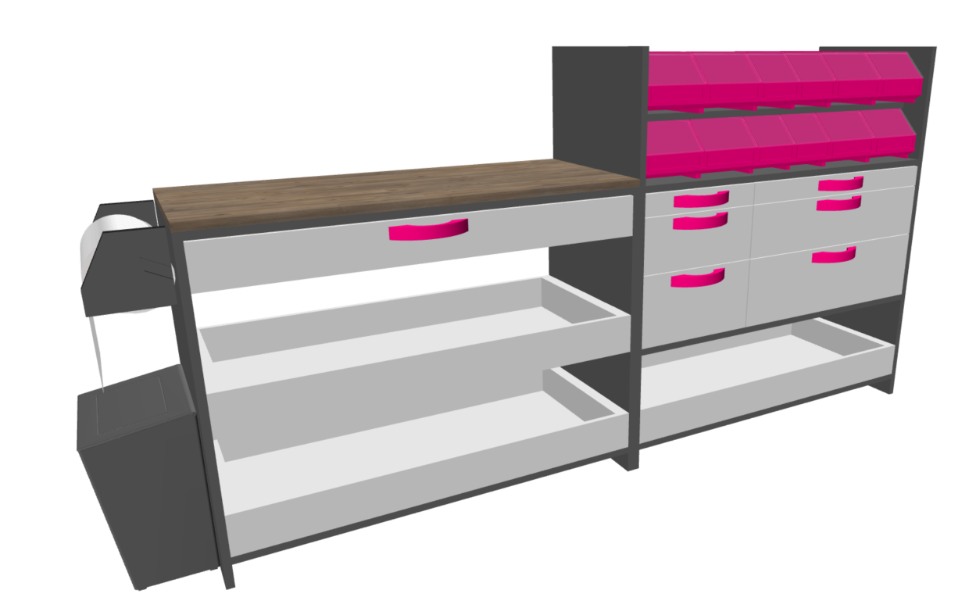  Rys 2.  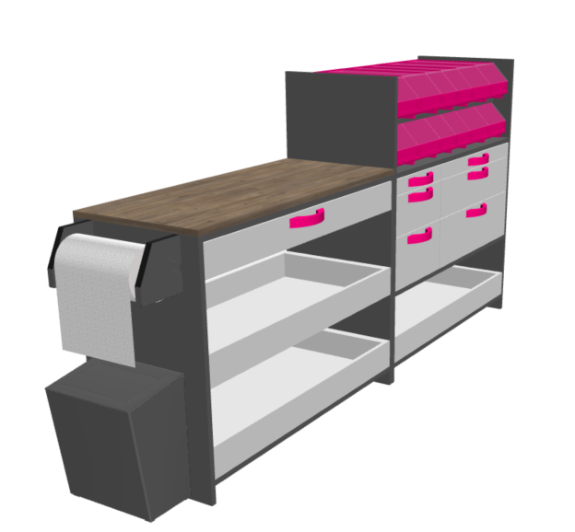  Projekt zabudowy musi być wcześniej zaakceptowany przez Zamawiającego.  Zabudowa musi być fabrycznie nowa.
1. | Pojazd dostawczy 1 szt. | Dodatkowe wymogi
1. | Pojazd dostawczy 1 szt. | - 5 przeglądów serwisowo olejowych producenta pojazdu w cenie w okresie 60 miesięcznej gwarancji. Zamawiający przewiduje przebieg maksymalnie 15 000km rocznie, planowana wymiana przynajmniej jeden raz w roku,
1. | Pojazd dostawczy 1 szt. | - Jedna faktura sprzedawcy pojazdu na całość przedmiotu umowy.
1. | Pojazd dostawczy 1 szt. | Opis konstrukcji:
1. | Pojazd dostawczy 1 szt. | -kompletny samochód dopuszczony do bezpiecznej pracy wg norm europejskich, posiadający deklarację zgodności CE oraz świadectwo homologacji wystawione w kraju Zamawiającego lub innym kraju należącym do UE.
1. | Pojazd dostawczy 1 szt. | Dodatkowe warunki dotyczące przedmiotu zamówienia:
1. | Pojazd dostawczy 1 szt. | - gwarancja mechaniczna na pojazd co najmniej na 60 miesięcy / w przypadku gwarancji uwarunkowanej przejechanymi km prosimy o podanie ww. wartości (w przypadku wersji demonstracyjnej prosimy o podanie faktycznej długości gwarancji na dzień złożenia oferty),
1. | Pojazd dostawczy 1 szt. | - gwarancja na perforację nadwozia co najmniej na 120 miesięcy / w przypadku gwarancji uwarunkowanej przejechanymi km prosimy o podanie ww. wartości (w przypadku wersji demonstracyjnej prosimy o podanie faktycznej długości gwarancji na dzień złożenia oferty),
1. | Pojazd dostawczy 1 szt. | - gwarancja na powłokę lakierniczą co najmniej na 24 miesiące / w przypadku gwarancji uwarunkowanej przejechanymi km prosimy o podanie ww. wartości (w przypadku wersji demonstracyjnej prosimy o podanie faktycznej długości gwarancji na dzień złożenia oferty),
1. | Pojazd dostawczy 1 szt. | - gwarancja na doposażenie z firm zewnętrznych – w zależności od producenta części jednakże co najmniej 12 miesięcy, Wykonawca przekazuje karty gwarancyjne lub inne dokumenty potwierdzające prawo do skorzystania z gwarancji,
1. | Pojazd dostawczy 1 szt. | - autoryzowany serwis marki samochodu na terenie miasta Bydgoszcz lub w odległości nie większej niż 20 km od granic Bydgoszczy,
1. | Pojazd dostawczy 1 szt. | -dostawca wraz z pojazdem przekazuję instrukcję użytkowania pojazdu w j .polskim,
1. | Pojazd dostawczy 1 szt. | - dostawca dostarcza pojazd zarejestrowany,
1. | Pojazd dostawczy 1 szt. | - przekazanie przez dostawcę, w momencie dostarczenia pojazdu, kompletu dokumentów wymaganych przepisami prawa polskiego, (m.in. opłata recyklingowa, homologacja, faktura, dowód rejestracyjny),
1. | Pojazd dostawczy 1 szt. | - dostawca zobowiązuje się dostarczyć samochód wraz  z dokumentacją do siedziby Zamawiającego na własny koszt,
1. | Pojazd dostawczy 1 szt. | - Dostawca gwarantuje, że przy konieczności przeprowadzenia jakichkolwiek czynności administracyjnych/ związanych z dokumentacją, dostarczy niezbędne dokumenty do siedziby Zamawiającego, bez konieczności przemieszczania się po stronie Zamawiającego.
2. | Warunki Dostawy  Termin dostawy | DDP BZG zgodnie z Incoterms 2010  Do 8 miesięcy od daty podpisania umowy.
3. | Warunki płatności | Rozliczenie wynagrodzenia za wykonanie przedmiotu zamówienia nastąpi przelewem na podstawie dostarczonego oryginału faktury VAT w terminie 30 dni od daty wystawienia faktury VAT oraz podpisaniu bezusterkowego protokołu odbioru zamówienia, na wskazany rachunek bankowy. Za datę zapłaty przyjmuje się datę obciążenia rachunku bankowego Zamawiającego.
4. | Cena netto | W polu obok prosimy o wpisanie kwoty netto, stanowiącej w bieżącym postępowaniu cenę o wartości kryterium 100%.  Cena stanowi sumę wszystkich opłat jakie musi ponieść zamawiający, w tym opłat administracyjnych.

* - należy wpisać:
TAK – jeżeli oferowane urządzenie spełnia oczekiwane parametry
NIE – jeżeli oferowane urządzenie nie spełnia oczekiwanych parametrów
.

.............................................................................................................
(data i podpis upoważnionego przedstawiciela Wykonawcy)

